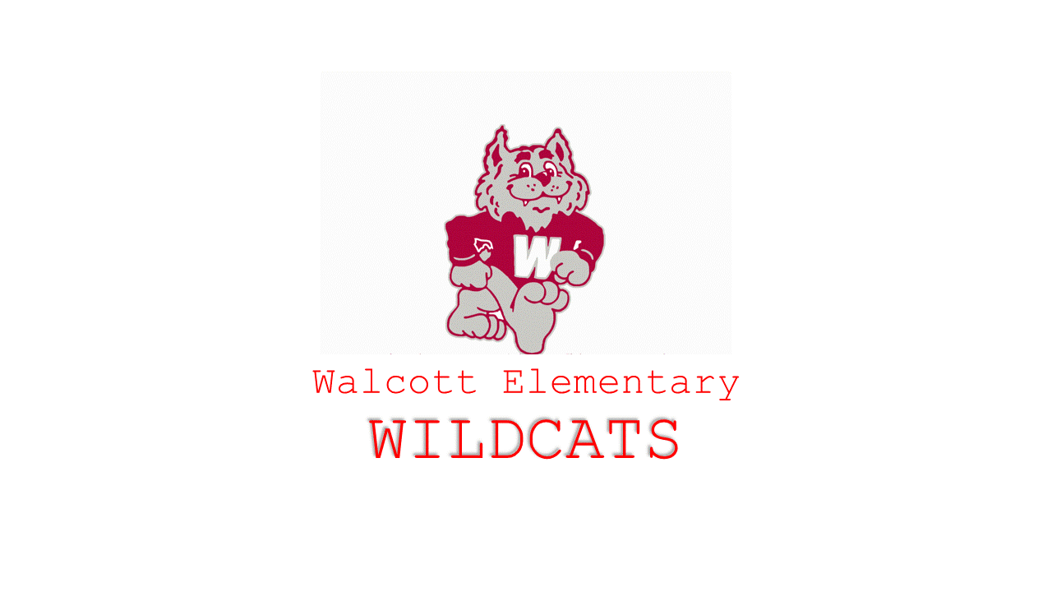Regresar a la instrucción en persona
y
Plan de continuidad

Regresar al Plan de Continuidad e Instrucción en Persona

Walcott ISD está emocionado de regresar a la escuela para el año 2022-2023. El año pasado, nuestro personal y estudiantes trabajaron incansablemente para mantener los protocolos que teníamos para continuar con la instrucción presencial. Apreciamos el apoyo de nuestros padres y familias porque nunca hubiéramos podido completar el año con tanta seguridad como lo hicimos sin ustedes. Una vez más, no hay ninguna manera de eliminar por completo el riesgo de transmisión de COVID-19 en las escuelas, pero vamos a hacer todo lo posible para mitigar esas posibilidades que com E nuestro camino. A continuación, encontrará un plan que hemos desarrollado durante el verano para abordar las medidas de salud y prevención para nuestra escuela.

Walcott ISD se compromete a garantizar que los estudiantes tengan una experiencia equitativa, accedan a instrucción de alta calidad y participen en el aprendizaje, por lo tanto, Walcott ISD proporcionará instrucción en persona y en el campus para todos los estudiantes. Al comenzar el año escolar 2022-2023, las siguientes expectativas guiarán nuestras decisiones educativas.
- Los estudiantes participarán en una experiencia de aprendizaje de alta calidad alineada con el Sistema de Recursos TEKS y los Conocimientos y Habilidades Esenciales de Texas (TEKS)
- Los estudiantes recibirán evaluaciones formativas y sumativas para asegurarse de que están haciendo un progreso adecuado en su plan de estudios de nivel de grado.
- Los maestros de clase utilizarán Google Aula, Clase Enlace, ZippSlip y Clase D Ojo como su L ganar sistema de gestión (LMS), para comunicarse efectivamente con los padres y asegurar una plataforma virtual está disponible.
- Los estudiantes recibirán apoyo adicional durante la Hora Wildcat que se ofrecerá de lunes a jueves a todos los estudiantes para permitir más tiempo y apoyo para la pérdida de aprendizaje relacionada con COVID 19 y como parte de la instrucción acelerada . Esto se ofrecerá en el aula o en grupos pequeños.

Walcott ISD se compromete a garantizar que todos los estudiantes aprendan y participen, así como a brindar consistencia en la instrucción de alta calidad y herramientas de aprendizaje para todos los estudiantes.

Si tiene alguna pregunta, envíelas por correo electrónico a: darla.bryant@region16.net .

Tenga en cuenta que los detalles están sujetos a cambios según las pautas de las autoridades locales, estatales y federales.

Calendario escolar

Directrices para el año escolar 2022-23

Registro

Todos los estudiantes deberán registrarse en línea para el año escolar 2022-23 . Todos los padres deberán registrar a sus hijos a través de Zip p Slip .

Opciones de aprendizaje

Aprendizaje presencial
Aprendizaje presencial a tiempo completo en el campus, con procedimientos adicionales de higiene y desinfección
- Se observará distanciamiento social en áreas donde sea práctico.
- Se proporcionará cobertura facial a los estudiantes, el personal o los invitados si deciden usarlos.
- Los estudiantes deben traer una botella de agua personal para usar con las estaciones de hidratación.
- La regla de asistencia del 90% estará en efecto (TEC 25.092).

Aprendizaje virtual o aprendizaje híbrido
Solo se usará si se determina que un estudiante necesita cuarentena con COVID-19.

Calificación
Walcott ISD envía informes de progreso a los padres / tutores en la marca de 3 y 6 semanas del período de calificaciones. Esas fechas se pueden encontrar en el calendario del Distrito de Walcott ISD.

Extracurricular / UIL
Walcott ISD seguirá todas las pautas de UIL y del distrito para actividades extracurriculares para el año escolar 2022-2023.

Necesidades de salud social, emocional y mental
Walcott ISD utiliza muchas vías para abordar las necesidades sociales, emocionales y de salud mental tanto de los estudiantes como del personal. El programa PAX Behavior Game se implementó para el año escolar 21-22 y, a partir de febrero de 2022, el personal y los estudiantes están viendo los beneficios del programa. Continuaremos usando este programa en el año escolar 2022-23.
Tecnología
Walcott ISD trabaja continuamente para mejorar y desarrollar nuestros servicios tecnológicos. La Política de uso de tecnología por parte de los estudiantes se cubrirá en las clases la primera semana de clases. Los Chromebooks para estudiantes se distribuirán en las primeras semanas de clases.

Transporte
Walcott ISD proporciona transporte sin costo a nuestros estudiantes rurales. Es importante notificar a la escuela, o al conductor del autobús, si su estudiante está experimentando alguno de los síntomas de COVID-19. Mantenga a su hijo en casa hasta que esos síntomas desaparezcan o un médico los aclare.

Limpieza y mantenimiento de instalaciones saludables
Implementaremos capas de estrategias de mitigación para promover buenas prácticas de higiene y seguridad. Creemos que debido a estas estrategias de mitigación, vimos una transmisión mínima de COVID-19 u otros virus en la escuela el año pasado.
• Continuaremos con la limpieza y desinfección de instalaciones. Nuestro personal de conserjería utiliza desinfectantes y desinfectantes para desinfectar áreas grandes y eliminar los virus que se transmiten por el aire.
• Los maestros del aula usan desinfectantes en los escritorios de los estudiantes y otras áreas del aula que tienden a ser tocadas (pomos de puertas, interruptores de luz, etc.)
• Se utilizarán protocolos de limpieza y desinfección de conserjería para desinfectar las superficies que se tocan con frecuencia.
• Continuaremos contratando a GermBlast para desinfectar la escuela y los autobuses.

Lavado o desinfección de manos frecuente
Los estudiantes y adultos se lavarán y / o desinfectarán las manos con frecuencia al llegar, antes y después de las comidas, después de usar el baño y después de toser o estornudar.

Cubrimientos faciales y mascarilla
Ya no será necesario que los estudiantes o miembros del personal se cubran la cara; sin embargo, quienes se sientan más cómodos haciéndolo pueden usar máscaras. Las escuelas están obligadas a cumplir con la orden ejecutiva del gobernador en cuanto a cubrirse el rostro. En este momento, las máscaras para los estudiantes y el personal son opcionales .

Autocomprobaciones y supervisión diarias
• Los controles de bienestar de los estudiantes y del personal deben realizarse en casa todos los días antes de venir a la escuela.
• Los estudiantes y el personal deben quedarse en casa si se sienten enfermos, tienen síntomas de COVID-19 o tienen una temperatura superior a 100.3

Asientos y distanciamiento social
• Los asientos asignados se pueden utilizar según corresponda
• Los escritorios o mesas estarán socialmente distanciados según sea apropiado e instruccionalmente posible.

Casos positivos de COVID-19
• Los casos positivos se informarán al departamento de salud local.
• El personal y los estudiantes deben informar a la administración del campus / distrito si la prueba se confirma con COVID-19 y, de ser así, deben permanecer fuera del campus hasta que cumplan con los criterios de reingreso proporcionados por su médico o el departamento de salud local.
• Se seguirán aplicando protocolos de rastreo, aislamiento y cuarentena de contactos para reducir la propagación del COVID.

Procedimientos para Walcott
A medida que cambie la información de las autoridades locales, estatales y federales, estos procedimientos podrían modificarse. Walcott comunicará cualquier cambio a los padres. Al comenzar el año escolar, tenga en cuenta lo siguiente:
Procedimientos de almuerzo
Los padres wi ll permitir a comer con sus niño / niños. Por favor notifique a la escuela que visitará de antemano. Controle su salud y use la lista de verificación de COVID 19.

Receso
Los grupos de recreo estarán en números más pequeños en el patio de recreo. PK por sí mismos, K5-2 ^{nd} y 3 ^{rd} -6th

Padres en el campus
• Conozca al maestro, las asambleas, las jornadas de puertas abiertas, las conferencias de padres, etc. se llevarán a cabo en persona.
• Las conferencias virtuales para padres todavía estarán disponibles.

Eventos especiales
Las excursiones, las fiestas y los eventos especiales se reanudarán en 2021-22.

Fuentes de agua
Walcott ha comprado e instalado estaciones de botellas de agua recargables. Se anima a los padres a que proporcionen botellas de agua a sus hijos.

Cumplimiento
Walcott ISD cumplirá con las leyes de empleo y discapacidad estatales y federales aplicables, los estándares de seguridad en el lugar de trabajo, los estándares de accesibilidad para abordar las necesidades individuales, la orientación de la TEA y las recomendaciones de los CDC. Los planes seguirán siendo flexibles para adaptarse a posibles cambios y estas pautas pueden modificarse según sea necesario. Continuaremos brindando el ambiente de aprendizaje más consistente para nuestros estudiantes. Como pueden ser necesarios ajustes a lo largo del año, será nuestra prioridad mantener informada a la comunidad sobre esos cambios.

Esfuerzos de salud / seguridad en curso para el nuevo año escolar / Protocolos diarios

• Supervisar el impacto potencial de COVID 19 en el condado de Deaf Smith y seguir la orientación proporcionada por las organizaciones de salud locales.
• Desinfectante de manos ubicado en todas las entradas de las instalaciones.
• Habrá desinfectante para manos y desinfectante disponible en todas las aulas.
• Se requiere lavarse o desinfectarse las manos con frecuencia durante el día. Se enseñarán hábitos adecuados de autocuidado.
• No será obligatorio cubrirse la cara en este momento. El distrito proporcionará cobertores faciales a cualquier estudiante, miembro del personal o visitante que lo solicite.
• Los estudiantes que desarrollen síntomas de COVID-19 durante el día escolar serán inmediatamente separados de la población estudiantil. Se le pedirá al estudiante que se ponga una máscara proporcionada por la escuela y espere en la sala de observación de la enfermera hasta que un padre o tutor lo recoja.
• A los estudiantes que informen sentirse febriles se les tomará la temperatura de inmediato para determinar si tienen síntomas de COVID-19.
• Se han creado áreas de atención separadas para poblaciones sanas y enfermas.

Los padres deben asegurarse de no enviar a un niño a la escuela en el campus si el niño tiene síntomas de COVID-19 o está confirmado por laboratorio con COVID-19. Los estudiantes que hayan comenzado recientemente a experimentar alguno de los siguientes síntomas de una manera nueva o anormal para ellos, deberán seguir la guía de la TEA para los síntomas de COVID-19:
Síntomas de COVID-19
• Sensación de fiebre o una temperatura medida mayor o igual a 100.0 grados Fahrenheit
• Pérdida del gusto o el olfato
• tos
• Dificultad para respirar
• Dificultad para respirar
• Dolor de cabeza
• Escalofríos
• Dolor de garganta
• Temblores o escalofríos exagerados
• Dolores o molestias importantes en los músculos
• diarrea

Los estudiantes que experimenten fiebre, o cualquiera de los síntomas anteriores de una manera que no sea normal para ellos, deberán permanecer fuera del campus hasta que cumplan con los criterios de reingreso a la escuela. Durante el tiempo de enfermedad, y mientras espera el reingreso, el estudiante asistirá temporalmente a la escuela virtualmente y podrá cumplir con los requisitos de asistencia de esa manera. Los padres deberán comunicarse con el director de la escuela, la secretaria o la enfermera de la escuela para obtener más orientación e instrucciones.

Los maestros y el personal deberán autoexaminarse para detectar síntomas de COVID-19 antes de ingresar al campus todos los días. La autoevaluación debe incluir tomar su propia temperatura. El personal también debe informar al sistema escolar si ellos mismos tienen síntomas de COVID-19 o si están confirmados por laboratorio con COVID-19 y, de ser así, deben permanecer fuera del campus hasta que cumplan con los criterios de reingreso. Además, deben informar al sistema escolar si han tenido contacto cercano con una persona que está confirmada por laboratorio con COVID-19 .

Continuidad de servicios

Entornos de instrucción y continuidad de los servicios

Continuaremos trabajando para alcanzar las metas académicas de nuestro campus y distrito, al tiempo que proporcionamos servicios ampliados y actividades extracurriculares de manera constante.

Evaluar y abordar el impacto de la pérdida de aprendizaje

Walcott ISD continuará examinando los datos de los inspectores, evaluaciones formativas, summativ e evaluaciones, y otros datos para proporcionar al personal información vital para proporcionar intervenciones específicas. El progreso del estudiante será monitoreado y se harán ajustes a las intervenciones según sea apropiado. Walcott ISD ofrecerá oportunidades para limitar la pérdida de aprendizaje, que pueden incluir:

• Intervenciones en grupos pequeños
• Tutorías durante el día
• Tutoriales STAAR
• Escuela de verano
• Tecnología

Apoyos para la salud mental y el comportamiento

Walcott ISD continuará apoyando a los estudiantes académica, social y emocionalmente. Además, Walcott ISD continuará ofreciendo varios programas, recursos y asociaciones que benefician las necesidades mentales, sociales y emocionales del estudiante, que pueden incluir:

• Desarrollo profesional para educadores
• Ofrecer consejería en la escuela
• Continuar con las asociaciones comunitarias para beneficiar a todo el niño.
• Asegurar la continuidad de los programas de servicio de alimentos.

Actualizado - Verano 2021
Revisado - 1 de septiembre de 2021
Revisado y actualizado: reunión de colaboración el 8 de febrero de 2022
Revisado y actualizado: reunión de colaboración el 16 de agosto de 2022
Revisado: reunión de colaboración el 14 de febrero de 2023

